7Б класс - Иностранный язык (английский) - 12.05.2020
Тема: Поход по магазинам.

Урок рефлексия. (М9) Online English Lesson.

Progress Check – P 94 – SB

- New Vocabulary
- Quantifiers \ Countable, Uncountable nouns
- Phrasal Verb take
- Present Perfect \ Present Perfect Continuous
- Speaking Going shopping \ Buying necessities \ Describing things \ expressing thanks and admiration

Домашнее задание: РЭШ (контрольные задания B1) \ учебник, стр 94.

7Б класс - Иностранный язык (английский) - 13.05.2020
Тема: Мои друзья. Межличностные взаимоотношения с друзьями, в школе и семье.
1. Warming up. Стр.96, упр.1: послушать запись Stress signs и ответить на вопрос How do they make you feel? What images come to mind?
2. Учебник. Стр.96, упр.2 (устно): распределить ситуации по заданию.
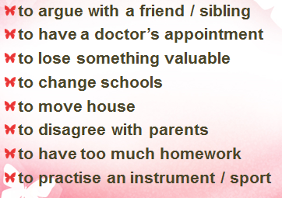
3. Что же будем советовать друг-другу и как? (Грамматика- should/shouldn’t)
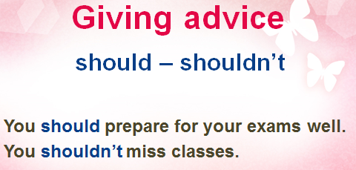
Упр.4, стр.97 (устно): дайте совет каждому из ребят на картинках
4. Упр.6, стр.97: (письменно): продолжим советы. Составьте предложения по образцу.
5. Чтение. Упр.3, стр.96: читать с пониманием и сопоставить части, послушать запись и проверить себя, работать с выделенными словами (записать в словарь с переводом и выучить)
Д/з:
- Упр.5, стр.97 (письменно): используя слово unless –до тех пор пока не, составьте предложения по образцу.
- Упр.7, стр.97 (письменно): работать с фразовым глаголом fall : попробовать догадаться по подсказкам в скобках; записать в словари и выучить; использовать в предложениях

сфотографировать и отправить на проверку учителю на электронную почту (brezeda@yandex.ru .) или на WhatsApp по телефону 89172233677 .

выучить таблицу на стр 99 (письмо по памяти)

*** закрепить материал Модуля 10А, Б на сайте РЭШ (уроки 47, 48)

7Б класс - Иностранный язык (английский) - 15.05.2020
Тема: Медицина. Письмо-совет.
РЭШ – урок 49 – Medical Advice.
- Просмотр видео
- Тренировочный модуль.
*** - Контрольные задания
Домашнее задние: Упр 5 стр 100 (учебник) – письменно, отправить на WhatsApp 89172233677.

